ワークシート

の

**□　のにした**

問　のようながしていなかった、のはどのようにをしていたかしてきましょう。

医学の発展に貢献した人々

ワークシート

の

**□　のにした**

問　のようながしていなかった、のはどのようにをしていたかしてきましょう。

ワークシート

の

**□　のにした**

（イラスト

宇都宮文星短期大学

　　　中沖　尚行　氏）

問　やらは、オランダの「ターヘル・アナトミア」のがしいのかをするためにをしようとしましたが、のをもっていませんでした。どのようにして、「ターヘル・アナトミア」のをったかあなたのえをきましょう。

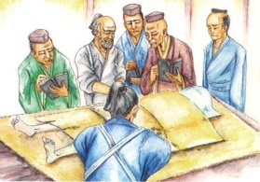

医学の発展に貢献した人々

ワークシート

の

**□　のにした**

（イラスト

宇都宮文星短期大学

　　　中沖　尚行　氏）

問　やらは、オランダの「ターヘル・アナトミア」のがしいのかをするためにをしようとしましたが、のをもっていませんでした。どのようにして、「ターヘル・アナトミア」のをったかあなたのえをきましょう。



ワークシート

の

**□　のにした**

問　「の」のようないをもつがいなかったとしたら、のはどうなっていたでしょうか。あなたのえをきましょう。

医学の発展に貢献した人々

ワークシート

の

**□　のにした**

問　「の」のようないをもつがいなかったとしたら、のはどうなっていたでしょうか。あなたのえをきましょう。